**ĐỀ TÀI: WEB BÁN SÁCH ONLINE**

**I. KHẢO SÁT HIỆN TRẠNG**

**Xã hội phát triển, mọi thứ được hiện đại hóa từ máy móc thiết bị tới đời sống con người, ngay cả nhu cầu giải trí của con người cũng được phát triển. Do đó các dịch vụ online tiện ích ra đời một cách nhanh chóng và phủ sóng trên mọi mặt hàng. Nắm được những nhu cầu giải trí đó, giải pháp bán hàng online đã xuất hiện hàng loạt. Thay vì phải ra tận cửa hàng mua sắm, bây giờ họ đã có thể ngồi ở nhà và lựa chọn sản phẩm theo sở thích của mình lại còn nhanh chóng, phong phú, dễ thao tác, mà lại không tốn sức. Vì lợi ích mang lại nên chúng em quyết định tìm hiểu và thiết kế website bán sách online. Giúp khách hàng có thể đặt sách một cách nhanh chóng và tiện lợi.**

**Nhóm em đã khảo sát một số trang bán sách online lớn và rút ra được một số kinh nghiệm.**

1. **Nhà Sách Tiki (tiki.vn)**

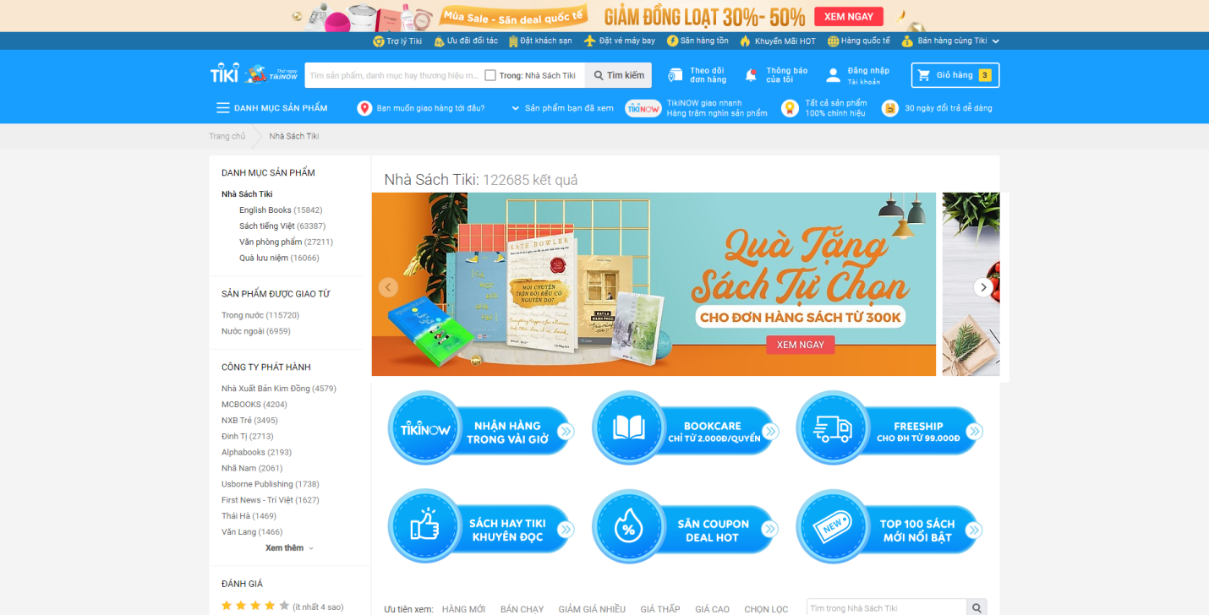

Ưu điểm:

* Đầy đủ chức năng, thông tin, cho nhiều sự lựa chọn
* Nhiều nhà phát hành, nhiều thương hiệu uy tín
* Quá trình thực hiện giao hàng chi tiết ( người dùng có thể theo dõi từng công đoạn như đóng gói, vận chuyển, tiếp nhận đơn hàng)
* Có chức năng đọc thử

Nhược điểm:

* Giao diện khá nhiều chữ

1. **Mua sách online Vinabook ( vinabook.com )**

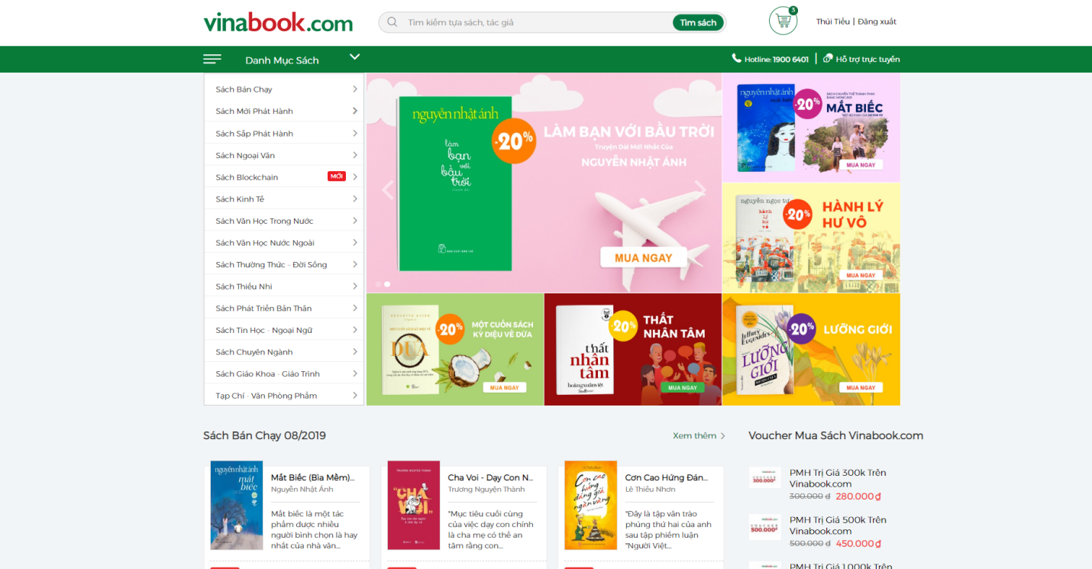

Ưu điểm:

* Đầy đủ chức năng, thông tin, cho nhiều sự lựa chọn
* Giao diện dễ nhìn, đẹp mắt, dễ tìm kiếm sản phẩm cần
* Dễ thao tác
* Có chức năng đọc thử

Nhược điểm:

1. **Nhà Sách Nhã Nam ( nhanam.com.vn)**

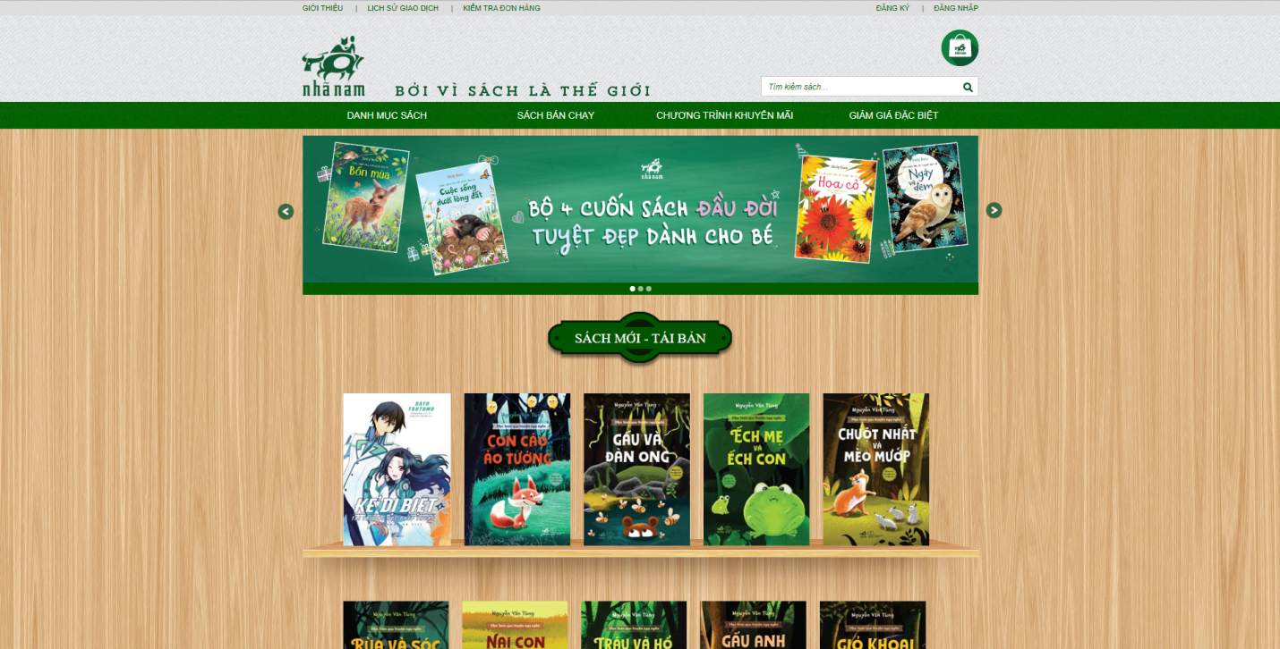

Ưu điểm:

* Giao diện đẹp, sáng tạo
* Nhiều hình ảnh

Nhược điểm:

* Phải thực hiện nhiều thao tác khi cần tìm sản phẩm do trang chủ khá đơn giản

1. **Nhà Sách Fahasa (fahasa.com)**

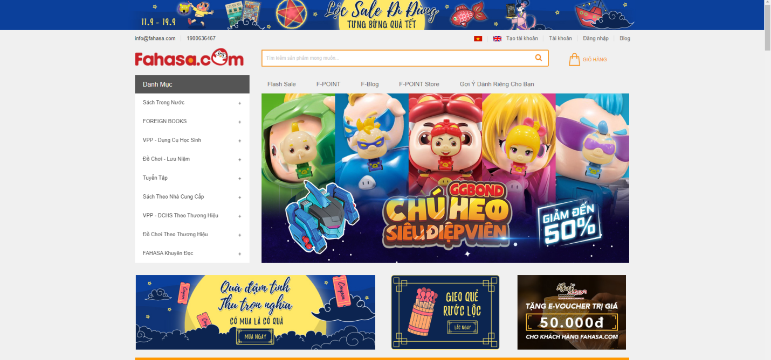

Ưu điểm:

* Giao diện đẹp, dễ thao tác
* Thông tin đa dạng

Nhược điểm:

* Không có chức năng đọc thử

1. **Nhà Sách Phương Nam ( nhasachphuongnam.com )**

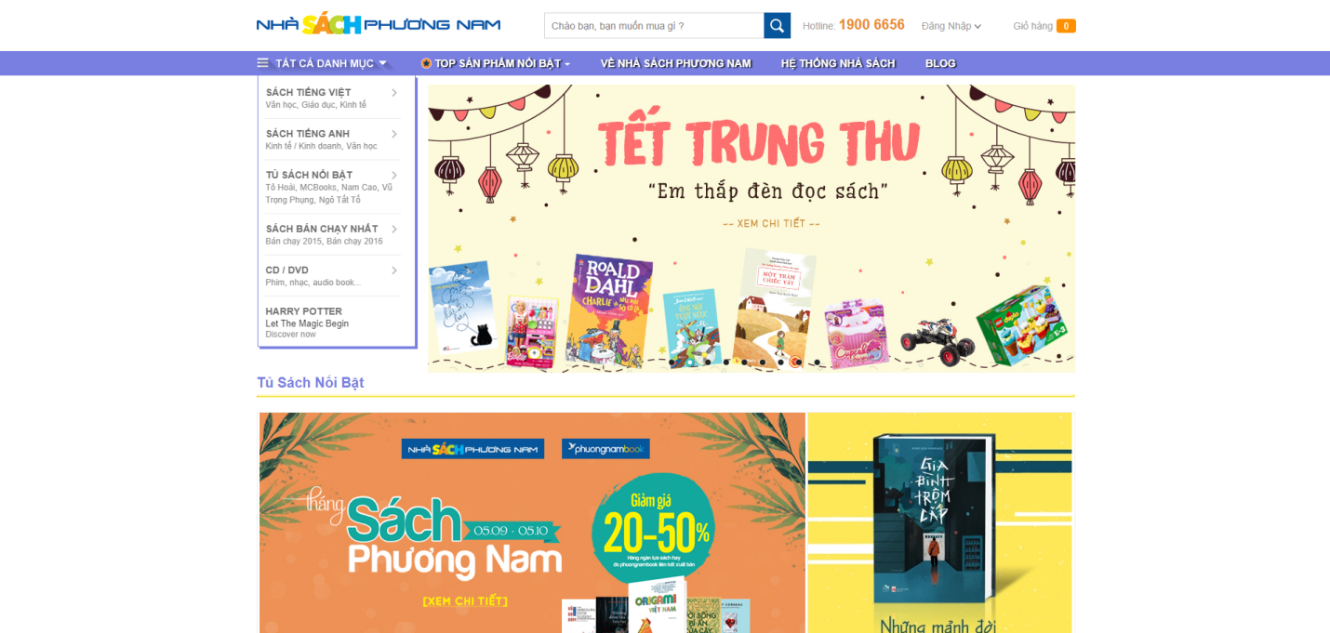

Ưu điểm:

* Menu đơn giản dễ thao tác
* Thông tin đa dạng

Nhược điểm:

* Không có chức năng đọc thử

Kết luận:

* Các website đã khảo sát khá giống nhau về các chức năng:
  + Tìm kiếm sách
  + Tìm sách theo thể loại
  + Xem thông tin chi tiết sách
  + Chọn mua hàng
  + Đăng nhập
* Dễ nhìn và dễ sử dụng
* Thông tin đa dạng phong phú

**II. USE CASE WEB BÁN SÁCH ONLINE**

* 1. **Use Case Diagram**



## 2.2 Use Cases’ Details

### Chức năng quản lí sách



#### Thêm Sách

|  |  |
| --- | --- |
| Use Case ID | UC_1.1 |
| Name | Thêm Sách |
| Goal | Thêm sách mới |
| Actors | Admin |
| Pre-conditions | Người dùng phải đăng nhập hệ thống với quyền admin |
| Post-conditions |  |
| Main Flow | 1. Đăng nhập hệ thống 2. Hiển thị giao diện 3. Chọn chức năng Sách 4. Chọn chức năng Thêm 5. Hiển Thị giao diện tạo sách mới 6. Điền đầy đủ thông tin và bấm vào nút Save |
| Exception | Thông tin tạo sách phải điền đầy đủ |
| Open Issues | N/A |

#### Sửa Tài Khoản

|  |  |
| --- | --- |
| Use Case ID | UC_1.2 |
| Name | Sửa Sách |
| Goal | Sửa thông tin Sách |
| Actors | Admin |
| Pre-conditions | Người dùng phải đăng nhập hệ thống với quyền admin |
| Post-conditions |  |
| Main Flow | 1. Đăng nhập hệ thống 2. Hiển thị giao diện 3. Chọn chức năng Sách 4. Chọn chức năng Edit 5. Hiển Thị giao diện Sửa Sách 6. Điền đầy đủ thông tin và bấm vào nút Save |
| Exception | Thông tin tài khoản phải điền đầy đủ |
| Open Issues | N/A |

#### Xóa Tài Khoản

|  |  |
| --- | --- |
| Use Case ID | UC_1.3 |
| Name | Xóa Sách |
| Goal | Xóa Sách |
| Actors | Admin |
| Pre-conditions | Người dùng phải đăng nhập hệ thống với quyền admin |
| Post-conditions |  |
| Main Flow | 1. Đăng nhập hệ thống 2. Hiển thị giao diện 3. Chọn chức năng Sách 4. Chọn sách muốn xóa 5. Hiển Thị thông báo xóa và nhấn OK |
| Exception | N/A |
| Open Issues | N/A |

### Chức năng quản lí tác giả



#### Thêm Tác Giả

|  |  |
| --- | --- |
| Use Case ID | UC_2.1 |
| Name | Thêm Tác Giả |
| Goal | Tạo tác giả mới |
| Actors | Admin |
| Pre-conditions | Người dùng phải đăng nhập hệ thống với quyền admin |
| Post-conditions |  |
| Main Flow | 1. Đăng nhập hệ thống 2. Hiển thị giao diện 3. Chọn chức năng Tác Giả 4. Chọn chức năng Thêm 5. Hiển Thị giao diện tạo tác giả mới 6. Điền đầy đủ thông tin và bấm vào nút Save |
| Exception | Thông tin tạo phải điền đầy đủ |
| Open Issues | N/A |

#### Sửa Tác Giả

|  |  |
| --- | --- |
| Use Case ID | UC_2.2 |
| Name | Sửa Tác Giả |
| Goal | Sửa thông tin tác giả |
| Actors | Admin |
| Pre-conditions | Người dùng phải đăng nhập hệ thống với quyền admin |
| Post-conditions |  |
| Main Flow | 1. Đăng nhập hệ thống 2. Hiển thị giao diện 3. Chọn chức năng Tác Giả 4. Chọn chức năng Edit 5. Hiển Thị giao diện sửa tác giả 6. Điền đầy đủ thông tin và bấm vào nút Save |
| Exception | Thông tin tác giả phải điền đầy đủ |
| Open Issues | N/A |

#### Xóa Tác Giả

|  |  |
| --- | --- |
| Use Case ID | UC_2.4 |
| Name | Xóa Tác Giả |
| Goal | Xóa tác giả đã tạo |
| Actors | Admin |
| Pre-conditions | Người dùng phải đăng nhập hệ thống với quyền admin |
| Post-conditions |  |
| Main Flow | 1. Đăng nhập hệ thống 2. Hiển thị giao diện 3. Chọn chức năng Tác Giả 4. Chọn tác giả muốn xóa 5. Hiển Thị thông báo xóa và nhấn OK |
| Exception | N/A |
| Open Issues | N/A |

### Chức năng quản lí thể loại



#### Thêm Thể Loại

|  |  |
| --- | --- |
| Use Case ID | UC_3.1 |
| Name | Thêm Thể Loại |
| Goal | Tạo thể loại mới |
| Actors | Admin |
| Pre-conditions | Người dùng phải đăng nhập hệ thống với quyền admin |
| Post-conditions |  |
| Main Flow | 1. Đăng nhập hệ thống 2. Hiển thị giao diện 3. Chọn chức năng Thể loại 4. Chọn chức năng Thêm 5. Hiển Thị giao diện tạo thể loại mới 6. Điền đầy đủ thông tin và bấm vào nút Save |
| Exception | Thông tin tạo phải điền đầy đủ |
| Open Issues | N/A |

#### Sửa Thể Loại

|  |  |
| --- | --- |
| Use Case ID | UC_3.2 |
| Name | Sửa Thể Loại |
| Goal | Sửa thông tin thể loại |
| Actors | Admin |
| Pre-conditions | Người dùng phải đăng nhập hệ thống với quyền admin |
| Post-conditions |  |
| Main Flow | 1. Đăng nhập hệ thống 2. Hiển thị giao diện 3. Chọn chức năng Thể Loại 4. Chọn chức năng Edit 5. Hiển Thị giao diện sửa thể loại 6. Điền đầy đủ thông tin và bấm vào nút Save |
| Exception | N/A |
| Open Issues | N/A |

#### Xóa Tác Giả

|  |  |
| --- | --- |
| Use Case ID | UC_2.3 |
| Name | Xóa Thể Loại |
| Goal | Xóa thể loại đã tạo |
| Actors | Admin |
| Pre-conditions | Người dùng phải đăng nhập hệ thống với quyền admin |
| Post-conditions |  |
| Main Flow | 1. Đăng nhập hệ thống 2. Hiển thị giao diện 3. Chọn chức năng Thể Loại 4. Chọn thể loại muốn xóa 5. Hiển Thị thông báo xóa và nhấn OK |
| Exception | N/A |
| Open Issues | N/A |

### Chức năng quản lí đánh giá



#### Tra Cứu Đánh Giá

|  |  |
| --- | --- |
| Use Case ID | UC_4.1 |
| Name | Tra Cứu Đánh Giá |
| Goal | Xem các đánh giá của khách hàng |
| Actors | Admin, |
| Pre-conditions | Người dùng phải đăng nhập vào hệ thống với quyền admin |
| Post-conditions |  |
| Main Flow | 1. Đăng nhập hệ thống 2. Hiển thị giao diện 3. Chọn chức năng Đánh Giá 4. Xem các đánh giá |
| Exception | N/A |
| Open Issues | N/A |

#### Xóa Đánh Giá

|  |  |
| --- | --- |
| Use Case ID | UC_4.2 |
| Name | Xóa Đánh Giá |
| Goal | Xóa đánh giá đã tạo |
| Actors | Admin |
| Pre-conditions | Người dùng phải đăng nhập hệ thống với quyền admin |
| Post-conditions |  |
| Main Flow | 1. Đăng nhập hệ thống 2. Hiển thị giao diện 3. Chọn chức năng Đánh giá 4. Chọn đánh giá muốn xóa 5. Hiển Thị thông báo xóa và nhấn OK |
| Exception | N/A |
| Open Issues | N/A |

### Chức năng quản lí nhà xuất bản



#### Thêm Nhà Xuất Bản

|  |  |
| --- | --- |
| Use Case ID | UC_5.1 |
| Name | Thêm Nhà Xuất Bản |
| Goal | Thêm nhà xuất bản mới |
| Actors | Admin |
| Pre-conditions | Người dùng phải đăng nhập vào hệ thống với quyền admin |
| Post-conditions |  |
| Main Flow | 1. Đăng nhập hệ thống 2. Hiển thị giao diện 3. Chọn chức năng Nhà Xuất Bản 4. Chọn chức năng Thêm 5. Hiển Thị giao diện tạo nhà xuất bản mới 6. Điền đầy đủ thông tin và bấm vào nút Save |
| Exception | N/A |
| Open Issues | N/A |

#### Sửa Nhà Xuất Bản

|  |  |
| --- | --- |
| Use Case ID | UC_5.2 |
| Name | Sửa Nhà Xuất Bản |
| Goal | Sủa nhà xuất bản đã thêm |
| Actors | Admin |
| Pre-conditions | Người dùng phải đăng nhập hệ thống với quyền admin |
| Post-conditions |  |
| Main Flow | 1. Đăng nhập hệ thống 2. Hiển thị giao diện 3. Chọn chức năng Nhà Xuất Bản 4. Chọn chức năng Edit 5. Hiển Thị giao diện sửa nhà xuất bản 6. Điền đầy đủ thông tin và bấm vào nút Save |
| Exception | Thông tin tạo phải điền đầy đủ |
| Open Issues | N/A |

#### Xóa Nhà Xuất Bản

|  |  |
| --- | --- |
| Use Case ID | UC_5.3 |
| Name | Xóa Nhà Xuất Bản |
| Goal | Xóa nhà xuất bản đã thêm |
| Actors | Admin |
| Pre-conditions | Người dùng phải đăng nhập hệ thống với quyền admin |
| Post-conditions |  |
| Main Flow | 1. Đăng nhập hệ thống 2. Hiển thị giao diện 3. Chọn chức năng Nhà Xuất Bản 4. Chọn nhà xuất bản muốn xóa và ấn Delete 5. Hiển Thị thông báo xóa và nhấn OK |
| Exception | N/A |
| Open Issues | N/A |

### Đăng nhập



|  |  |
| --- | --- |
| Use Case ID | UC_6.1 |
| Name | Đăng Nhập |
| Goal | Đăng nhập hệ thống |
| Actors | Admin |
| Pre-conditions | Có tài khoản Admin |
| Post-conditions |  |
| Main Flow | 1. Chọn chức năng Đăng Nhập 2. Hiển thị giao diện đăng nhập 3. Điền email và password |
| Exception | Email và Password phải chính xác |
| Open Issues | N/A |

### Chức năng tra cứu sản phẩm



|  |  |
| --- | --- |
| Use Case ID | UC_7.1 |
| Name | Tra cứu Sách |
| Goal | Tra cứu sách |
| Actors | Admin, Khách Hàng |
| Pre-conditions | N/A |
| Post-conditions |  |
| Main Flow | 1. Vào trang bán sách online 2. Tra cứu sách mong muốn |
| Exception | N/A |
| Open Issues | N/A |

### Chức năng quản lí tìm kiếm sách



|  |  |
| --- | --- |
| Use Case ID | UC_8.1 |
| Name | Tìm Kiếm theo Tên Sách |
| Goal | Tìm kiếm sách theo tên sách |
| Actors | Khách Hàng |
| Pre-conditions | N/A |
| Post-conditions |  |
| Main Flow | 1. Vào trang bán sách online 2. Hiển thị giao diện 3. Nhập tên sách muốn tìm vào ô tìm kiếm |
| Exception | N/A |
| Open Issues | N/A |

### Chức năng đánh giá sách



|  |  |
| --- | --- |
| Use Case ID | UC_9.1 |
| Name | Đánh Giá Sách |
| Goal | Nhận xét đánh giá sách |
| Actors | Khách hàng |
| Pre-conditions | N/A |
| Post-conditions |  |
| Main Flow | 1. Vào trang chủ trang web 2. Hiển thị giao diện 3. Chọn được sản phẩm muốn xem 4. Nhập bình luận và đánh giá sản phẩm 5. Bấm Bình Luận |
| Exception | N/A |
| Open Issues | N/A |

### Chức năng thêm sách vào giỏ hàng



|  |  |
| --- | --- |
| Use Case ID | UC_10 |
| Name | Thêm Sách Vào Giỏ Hàng |
| Goal | Chọn sách cần mua và thêm vào giỏ hàng |
| Actors | Khách hàng |
| Pre-conditions | N/A |
| Post-conditions |  |
| Main Flow | 1. Vào trang chủ trang web 2. Hiển thị giao diện 3. Chọn được sản phẩm cần mua và ấn Thêm Giỏ Hàng 4. Hiển thị thông báo thêm thành công |
| Exception | N/A |
| Open Issues | N/A |

### Chức năng Xem Chi Tiết Sách



|  |  |
| --- | --- |
| Use Case ID | UC_11 |
| Name | Xem Chi Tiết Sách |
| Goal | Xem chi tiết sách quan tâm |
| Actors | Khách hàng |
| Pre-conditions | N/A |
| Post-conditions |  |
| Main Flow | 1. Vào trang chủ trang web 2. Hiển thị giao diện 3. Nhấp vào sách muốn xem chi tiết 4. Hiển thị giao diện thông tin chi tiết sách |
| Exception | N/A |
| Open Issues | N/A |

## Class diagram và Sequence Diagram :

* + 1. **Class diagram :**

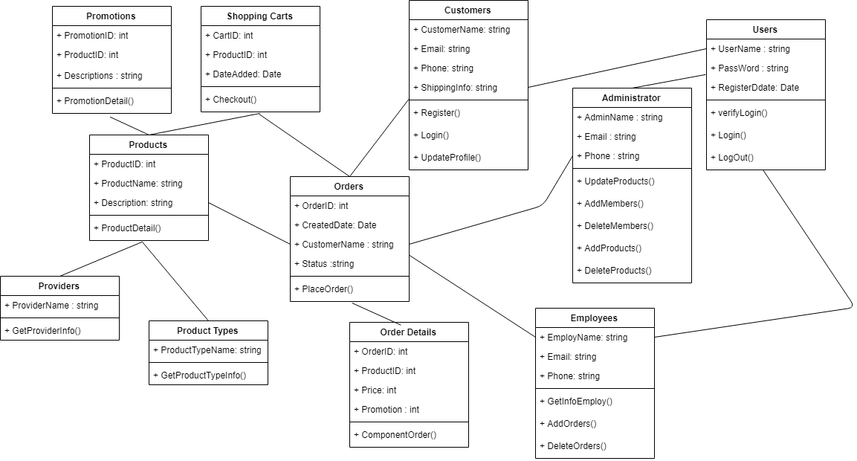

* + 1. **Sequence diagram :**

## *Customer :*

1. Register Account

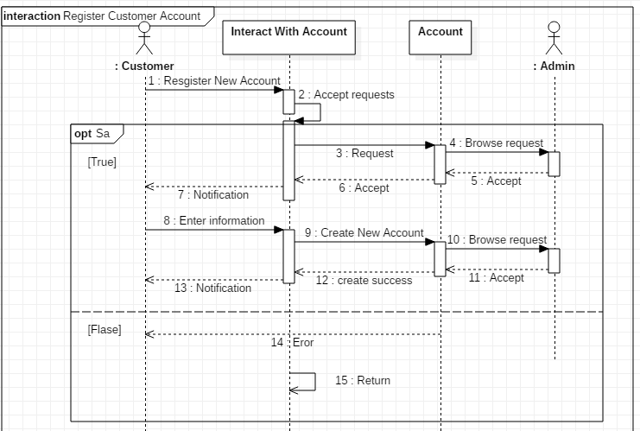

1. View Information Account

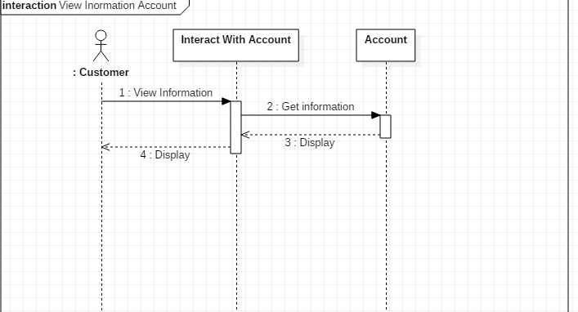

1. Login Account :

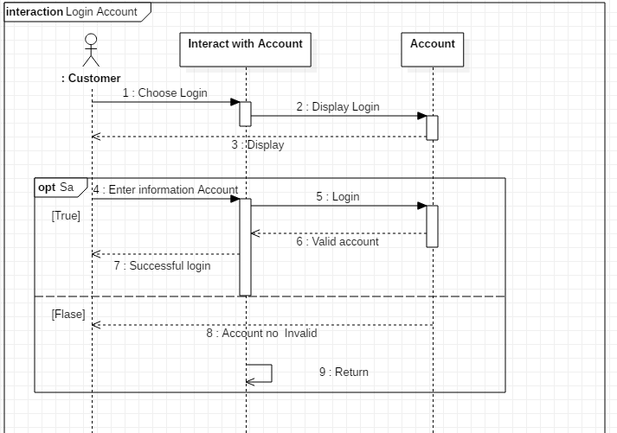

1. Change Password

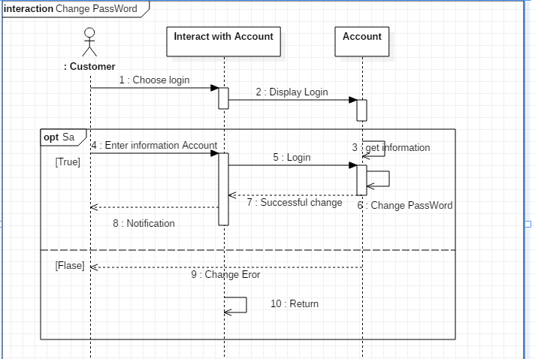

1. View Items

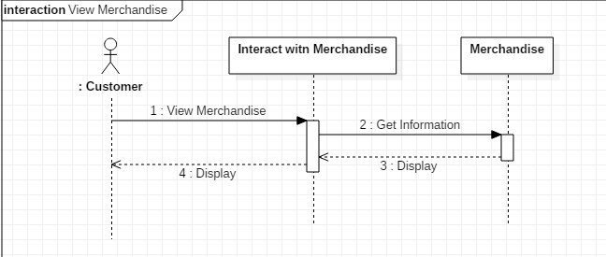

1. Search Information

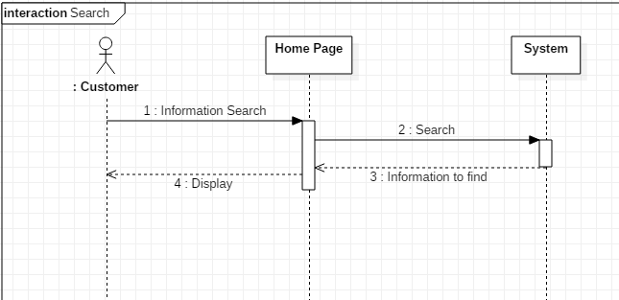

1. Add Order Cart

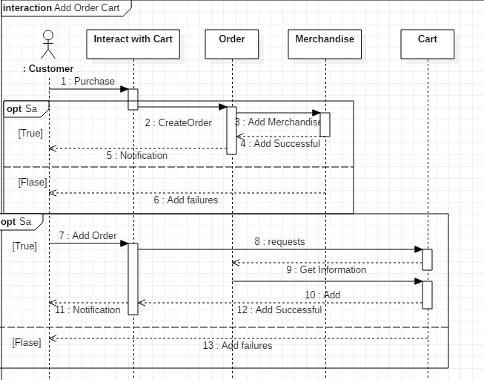

1. Remove Order Cart

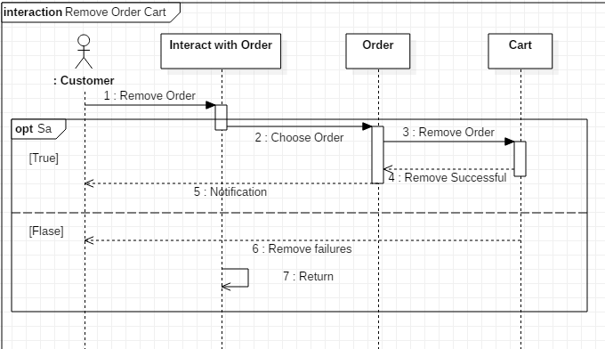

1. View Order Cart

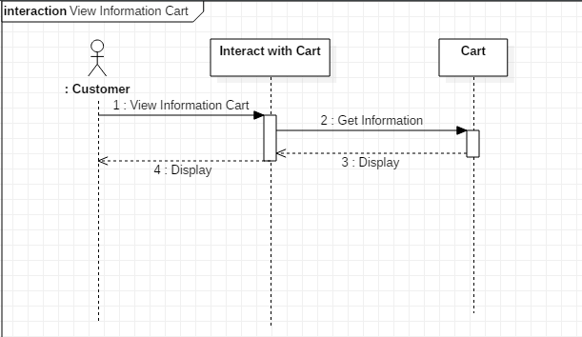

## *Admin:*

1.Create Promotion

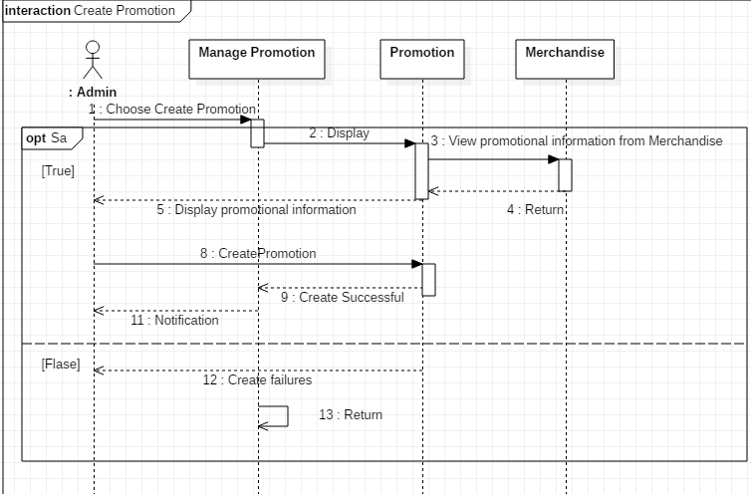

1. Remove Promotion

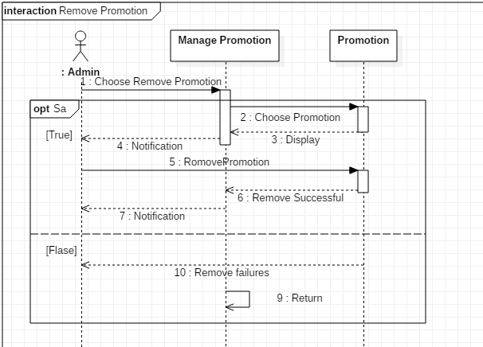

1. View Report

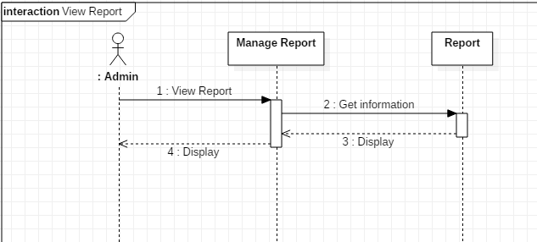

1. Create An Account

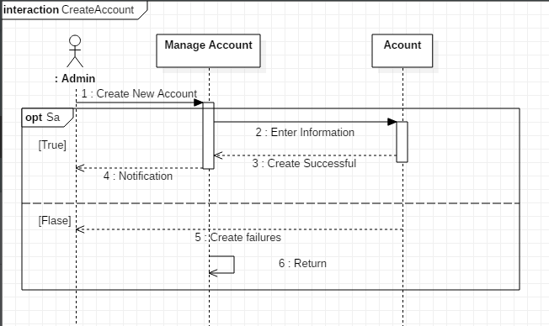

1. Remove An Account

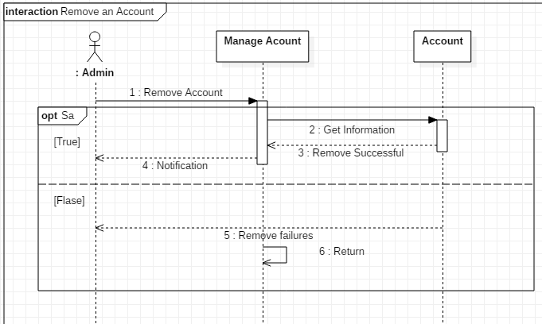

1. Add Item

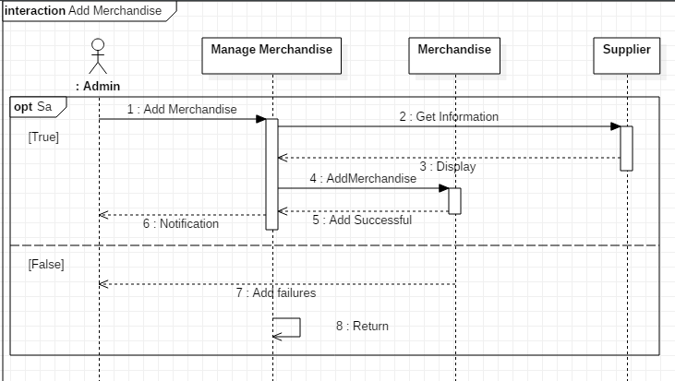

1. Remove Merchandise

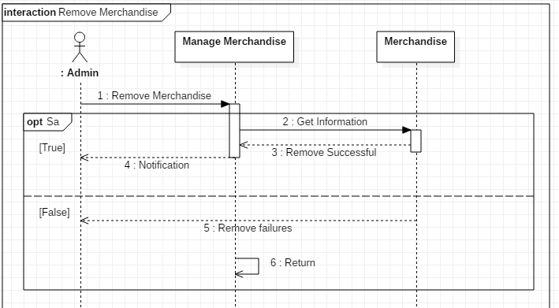

8.Edit Merchandise

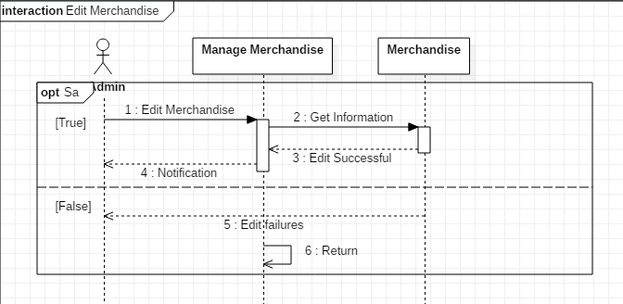

9.Create Provider

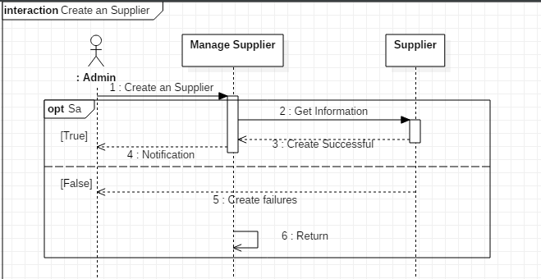

1. Remove Supplier

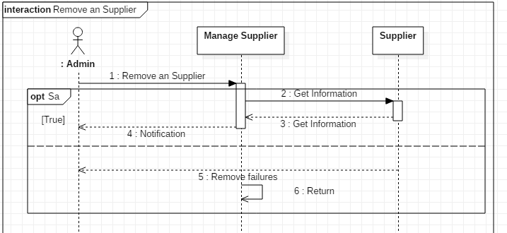

1. Create Employee

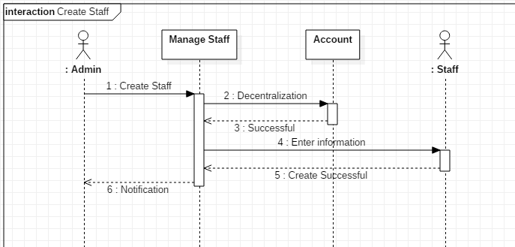

1. Remove Employee

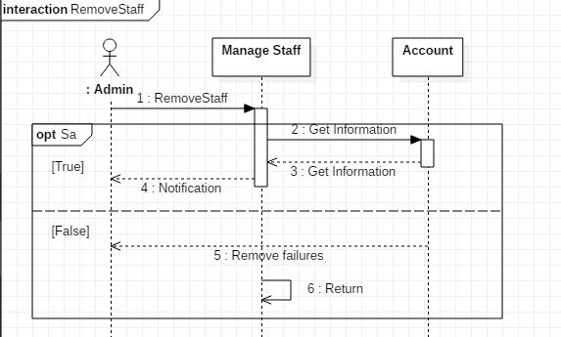

## *Employee:*

1. Take An Order

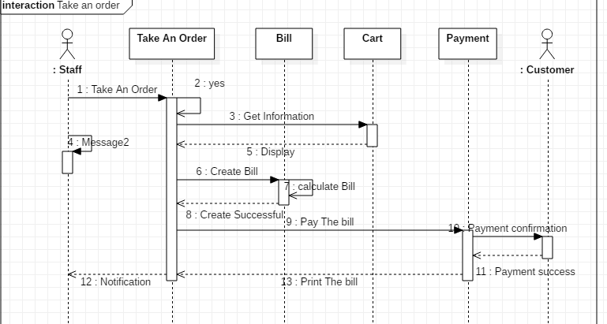

**III. CÔNG NGHỆ SỬ DỤNG**

Application: Web application for PC

Front-End: Angular

Back-End: NodeJS

Database: MongoDB

Books

# Add



Thêm sách







# Edit









# Delete

# Login



# Cart



# Search



# Review













# ERD

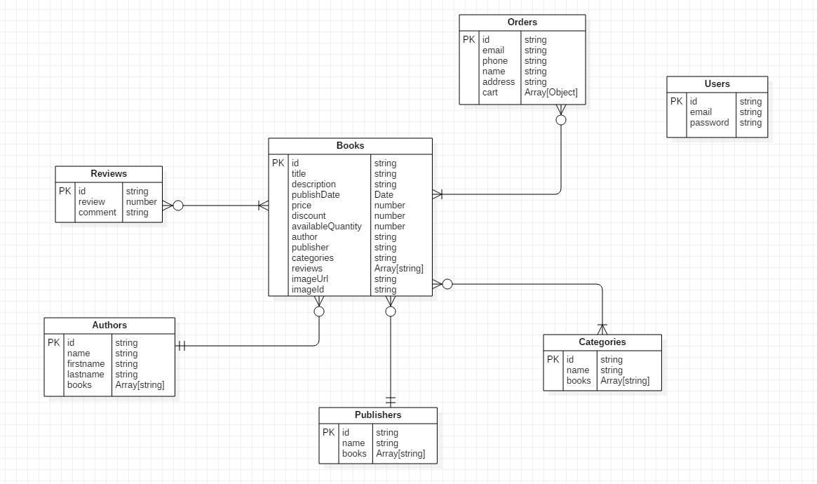

|  |  |  |
| --- | --- | --- |
| # | Books | Thông tin sách |
| 1 | id: string | Mã sách |
| 2 | title: string | Tên sách |
| 3 | description: string | Mô tả sách |
| 4 | publishDate: Date | Ngày xuất bản sách |
| 5 | price: number | Giá tiền sách |
| 6 | discount: number | Giá tiền sách đã giảm |
| 7 | availableQuantity: number | Số lượng có sẵn |
| 8 | author: string | Tác giả sách |
| 9 | publisher: string | Nhà xuất bản sách |
| 10 | categories: string | Thể loại sách |
| 11 | reviews: Array[string] | Các đánh giá về sách |
| 12 | imageId: string | Mã hình ảnh sách |
| 13 | imageUrl: string | url hình ảnh sách |

|  |  |  |
| --- | --- | --- |
| # | Authors | Thông tin tác giả |
| 1 | id: string | Mã tác giả |
| 2 | name: string | Bút danh tác giả |
| 3 | firstname: string | Họ tác giả |
| 4 | lastname: string | Tên tác giả |
| 5 | books: Array[string] | Danh sách sách của tác giả |

|  |  |  |
| --- | --- | --- |
| # | Reviews | Thông tin đánh giá |
| 1 | id: string | Mã đánh giá |
| 2 | review: number | Mức độ hài lòng |
| 3 | comment: string | Nhận xét |

|  |  |  |
| --- | --- | --- |
| # | Publishers | Thông tin nhà xuất bản |
| 1 | id: string | Mã nhà xuất bản |
| 2 | name: string | Tên nhà xuất bản |
| 3 | books: Array[string] | Danh sách sách của nhà xuất bản |

|  |  |  |
| --- | --- | --- |
| # | Categories | Thông tin thể loại |
| 1 | id: string | Mã thể loại |
| 2 | name: string | Tên thể loại |
| 3 | books: Array[string] | Danh sách sách của thể loại |

|  |  |  |
| --- | --- | --- |
| # | Orders | Thông tin hóa đơn |
| 1 | id: string | Mã hóa đơn |
| 2 | email: string | Tên email |
| 3 | phone: string | Số điện thoại |
| 4 | name: string | Tên khách hàng |
| 5 | address: string | Địa chỉ khách hàng |
| 6 | cart: Array[Object] | Danh sách các món khách hàng đã chọn |

|  |  |  |
| --- | --- | --- |
| # | Users | Thông tin tài khoản |
| 1 | id: string | Mã tài khoản |
| 2 | email: string | Tên tài khoản |
| 3 | password: string | Mật khẩu tài khoản |